ORM -> BBdd sin sql

Sequalize es herramienta, funciona en base a modelos de clases que van a reoresentar a tablas en la base de datos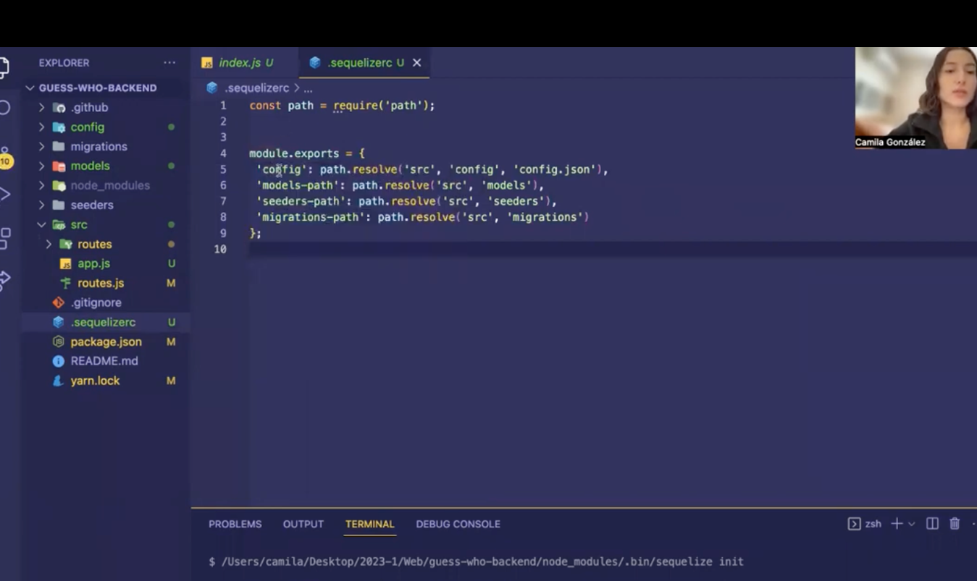

LA configuración está en eso, para que sepa. Ahora podemos mover nuestra carpetas.

